《天天一击男》装备攻略
俗话说，人靠衣装马靠鞍，强力的英雄怎么能少得了强力的装备搭配呢?在一击男游戏中，装备的重要性也是不容忽视的。在英雄的选择之后，装备的选择便开始明朗化了。至于装备的等级划分，跟装备的选取知识方面的，下面就让十一为大家一一解析。
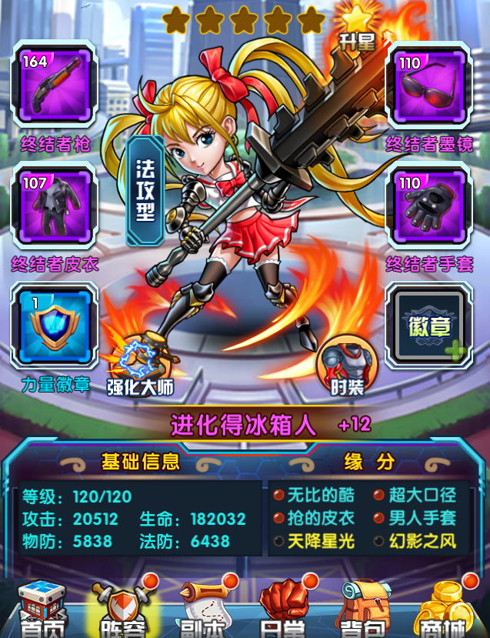
在游戏中，装备分为绿色、蓝色、紫色、橙色这三种等阶，目前橙色装备最好，紫色其次依次类推。装备的选取方面优先选择配英雄装备缘。搭配装备缘能提高百分比的个人光环效果，所以在装备跟英雄的搭配上面下功夫，方可提升更多的战斗力。且装备的可以通过强化跟精炼(30级开启)的方式进行培养，强化跟精炼等级越高，装备的属性便是越好。
强化装备可以增加装备附带的基础属性，是提升装备的主要手段之一。装备在强化过程中，可以分为单次强化跟5次强化，强化会一定几率产生强化暴击，VIP等级越高强化暴击几率跟暴击等级越高(详情请参考VIP特权)。每次强化装备都是需要消耗金币的，品质不同的装备每级强化所需金币越多。比如100级的紫装跟100级的橙装，强化差额已经高达100W，且强化等级越高，差额就会越大。此外，装备穿戴4件之后还能激活强化大师属性，每10级增加强化大师等级1级(玩家们可以在强化大师面板上面看到具体属性)。而且装备强化上限是跟随角色等级的，角色每提升1级，装备则可以多提升2级。
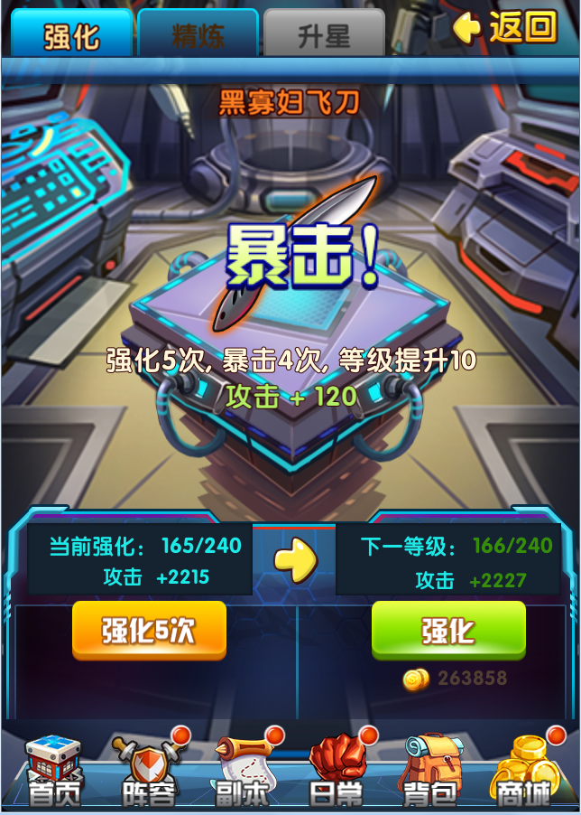
精炼装备则是可以提升装备附带的基础属性外，还能额外提升特殊属性(比如武器的暴击率)，每级精炼都能为装备提升大量属性。精炼过程中，需要消耗精炼石来填充每级升级所需的精炼经验槽。精炼石主要获取途径为试炼塔装备商店兑换，每天各品质的精炼石兑换次数有限制，所以玩家们在精炼装备的时候及时每天兑换便可以最快速的将战斗力推至最大化。装备精炼也可以增加强化大师的装备精炼大师等级，同样的伴随着相当可观的属性提升!
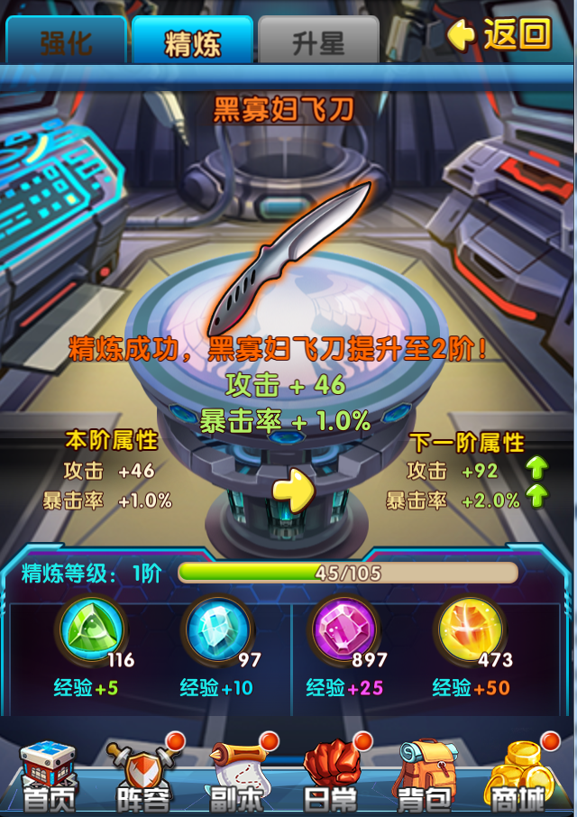

装备的主要获取来源为：主线副本刷图掉落碎片(绿色则掉落整件)、试炼塔玩法(22级开启)装备商店兑换、装备箱子开出碎片或者整件。装备自蓝装以上都是以碎片的形式合成获得，品质越高的装备所需的碎片越多，掉落率也越小。在游戏前期，富余的体力可以刷有掉落装备碎片的图，加速前期装备获取进度。到中期则可以在试炼塔玩法中，通过消耗钻石的方式重置挑战次数，来增加人气的获取量。重置方式推荐为：40星左右重置一次，60星以上重置第二次，每天免费重置次数除外，第一次重置需要消耗50钻石，第二次消耗100钻石，每天可额外最多重置2次。当然想快速出装的玩家可适当提前采取重置次数的方式。
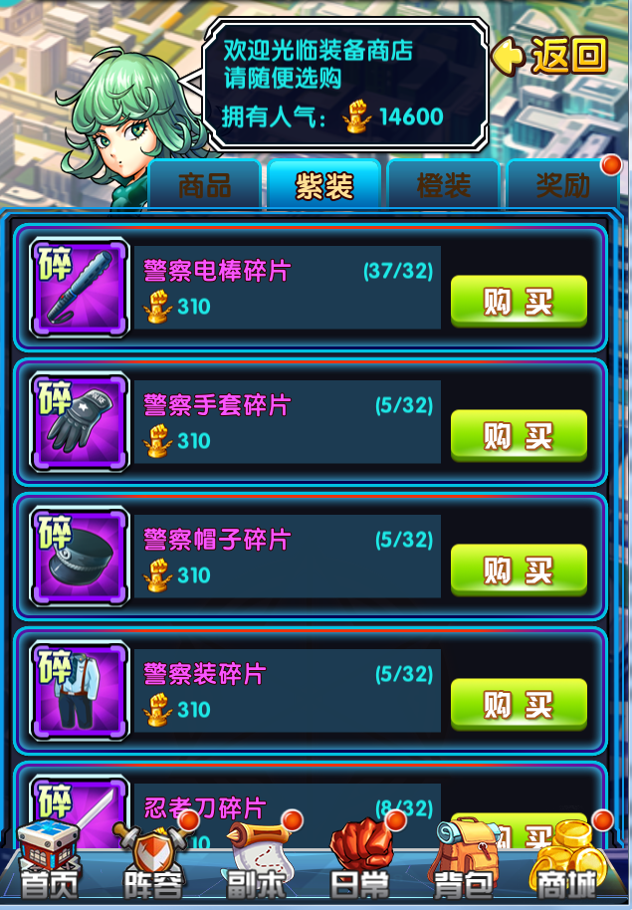
装备套装属性会远高于混搭的装备，在装备的选取之后，完成整套穿戴会比零散的部件强力很多。前期的时候以蓝色套装过度，中期收集紫色套装，后期自然便是橙色套装为主要培养装备。蓝色套装跟紫色套装为强化80级之后开始出现分水岭，紫色套装跟橙色套装则是在强化130级之后开始拉开差距(这里是指精炼消耗的精炼石总额同等的情况下)。而混搭的方式为两件两件搭配，可以在装备未收集齐全的情况下过度用。当然，随着角色等级提升，装备强化等级上升，慢慢的演化至全套装备也是至关重要的，所以玩家们不要只顾着等级的提升，装备方面也是要跟的上步伐才行哟!
装备培养小贴士
1、装备选取方面推荐优先给主要培养英雄搭配强力装备。
2、用不上的装备可以通过装备分解方式进行分解，装备分解会返还强化时所消耗的全额金币，精炼时消耗的全额精炼石(未升级部分不返还)。
3、前期不要太执着于高品质的装备，出装总需要有个过渡期，一步一步来能避免装备等级强化不起的尴尬局面。当然钻石跟金币充足的玩家可以适当的进行跨越式选择。
4、装备精炼大师等级要求需要多留意，例如穿戴4件精炼10级之后，下一级需要精炼15级，这时候停止该套装备的精炼去精炼其他装备才是上策，当装备全部精炼同样等级之后，再来继续精炼重点培养英雄穿戴的装备为佳。
5、装备强化方面同理于装备精炼，优先一套达到装备强化大师等级要求之后，再进行另一套的强化。

